Università degli studi di Salerno

***Corso di Laurea in Informatica***



***Ingegneria del softwere***

***“StudyMe”***

REQUIREMENTS ANALYSIS DOCUMENT

*.*

**Studenti:**

##### **Nome Matricola**

Buono Claudia 0512105296

Esposito Mariarosaria 0512105692

Tripodi Maria Rachele 0512105356

**Docente:**

Andrea De Lucia

*Anno Accademico: 2019/20*

Sommario

1.Problem domain 6

1.1 Problema 6

1.2 Soluzione 6

2.Proposed System 7

2.1 Functional Requirements 7

2.2 Non-functional requirements 7

RNF1 - Supportabilità 7

RNF2 - Usabilità 7

RNF3 - Affidabilità 7

RNF4 - Performance 7

RNF5 – Implementazione 8

RNF6 – Sicurezza 8

2.3 Target environment: 8

2.4 Ereditarietà degli attori 8

2.5System Models: 9

2.5.1Scenarios 9

2.5.1.1 Acquistare un corso 9

2.5.1.2 Inserisci e verifica pacchetto 10

2.5.1.3 Inserimento e verifica lezione 11

2.5.1.4 Modificare un pacchetto 12

2.5.2 Use Case Model 13

*UC1 – Visualizza pagina pacchetto* 14

*UC2 – Aggiungi pacchetto al carrello* 14

*UC3 – Visualizza carrello* 14

*UC4– Aggiungi pacchetto al carrello* 15

*UC5 – Rimozione prodotto dal carrello* 16

*UC6 – Visualizzazione lezione del pacchetto acquistato* 16

*UC7 – Lasciare una recensione* 17

*UC8 – Accesso area personale* 17

*UC9– Inserimento pacchetto* 18

*UC10– Inserimento lezione* 19

*UC11– Approvazione lezione* 19

*UC12– Disapprovazione lezione* 20

*UC13– Modifica pacchetto* 20

*UC14– Modifica lezione* 21

*UC15– Rimozione lezione* 21

*UC16– Elimina pacchetto* 22

*UC17– Visualizza anteprima* 22

*UC18–Visualizza lezione* 22

*UC19– login* 23

*US19.1 – Password dimenticata* 23

*US19.2–Autentificazione fallita* 24

UC20– Registrazione 24

*UC21 – Logout* 25

*UC22-Modifica Password* 25

*UC23-Ricerca corso* 26

*UC24 – Modifica e-mail* 26

2.5.3 Object Model 27

2.5.4 Dynamic Model 28

2.5.4.1 Gestione Autenticazione 28

2.5.4.1.1 Login 28

2.5.4.1.2 Login Errato 28

2.5.4.1.3 Registrazione Fallita 29

2.5.4.1.4 Registrazione 29

2.5.4.1.5 Logout 30

2.5.4.1.6 Visualizza Profilo 30

2.5.4.2 Gestione Informazioni 31

2.5.4.2.1 Password Dimenticata 31

2.5.4.2.2 Modifica E-mail 31

2.5.4.2.3 Modifica Password 32

2.5.4.3 Gestione Pacchetti 32

2.5.4.3.1 Aggiungi pacchetto 32

2.5.4.3.2 Approvazione Pacchetto 32

2.5.4.3.3 Acquisto Pacchetto 33

2.5.4.3.4 Visualizza Pacchetto 33

2.5.4.3.5 Ricerca Pacchetto 34

2.5.4.3.6 Modifica Pacchetto 34

2.5.4.3.7 Accettazione Corso Supervisionato 34

2.5.4.3.8 Rifiuta Pacchetto Supervisionato 35

2.5.4.4 Gestione Lezioni 35

2.5.4.4.1 Inserimento Lezione 35

2.5.4.4.2 Modifica Lezione 36

2.5.4.4.3 Elimina Lezione 36

2.5.4.4.4 Visualizza Lezione 37

2.5.4.4.5 Aggiungi Recensione 37

2.5.4.5 Statechart Diagrams: Gestione Pacchetto 38

2.5.5 Mock-ups 39

2.5.5.1 Login 39

2.5.5.2 Errore Login 39

2.5.5.3 Registrazione 40

2.5.5.4 Errore registrazione 41

2.5.5.5 Recupero Password 41

2.5.5.6 Conferma Recupero Password 42

2.5.5.7 Homepage 43

2.5.5.8 Risultati Ricerca Corso 44

2.5.5.9 Nessun Pacchetto Trovato 45

2.5.5.10 Catalogo 46

2.5.5.11 Pagina pacchetto non acquistato 47

2.5.5.12 Pagina pacchetto insegnante e gestore del catalogo 47

2.5.5.13 Pagina pacchetto aggiunto al carrello 48

2.5.5.14 Carrello utente non loggato 49

2.5.5.15 Carrello utente loggato 50

2.5.5.16 Carrello vuoto 50

2.5.5.17 Lista ordini utente 51

2.5.5.18 Lista ordini vuota 51

2.5.5.19 Visualizzazione lezione 52

2.5.5.20 Pagina pacchetto acquistato 53

2.5.5.21 Libreria 54

2.5.5.22 Aggiungi recensione 55

2.5.5.23 Errore inserimento recensione 56

2.5.5.24 Modifica Profilo 57

2.5.5.25 Errore modifica profilo 57

2.5.5.26 Inserimento Pacchetto 58

2.5.5.27 Inserimento lezione alla creazione del pacchetto 59

2.5.5.28 Errore Inserimento lezione nell’aggiunzione di un pacchetto 59

2.5.5.29 Riepilogo inserimento Pacchetto 60

2.5.5.30 Errore inserimento Pacchetto 61

2.5.5.31 Aggiungi Lezione 62

2.5.5.32 Errore inserimento lezione 63

2.5.5.33 Modifica e rimozione lezione 64

2.5.5.34 Errore modifica lezione 64

2.5.5.35 Modifica Pacchetto 65

2.5.5.36 Errore modifica pacchetto 66

2.5.5.37 Approvazione Pacchetti 67

2.5.5.38 Approvazione pacchetto 68

2.5.5.39 Pacchetto aggiunto dall’insegnante 69

2.5.5.40 Catalogo Pacchetto aggiunto dall’insegnante 70

2.6 Interface navigational Paths 70

# Problem domain

## 1.1 Problema

La crescita dell’utilizzo del World Wide Web ha consentito la nascita di molteplici piattaforme di

apprendimento online utili per migliorare la qualità dell’apprendimento facilitando l’accesso alle risorse e ai servizi. Prima di essi risultava difficile seguire corsi di apprendimento, sia per una mancanza di tempo, sia per la lontananza.

## 1.2 Soluzione

La soluzione al problema è fornire una piattaforma di apprendimento, StudyMe, alla quale gli utenti possono accedere, acquistare e consultare videolezioni, di vario genere. Per avere una interazione con gli acquirenti e mirare al miglioramento della piattaforma stessa, dotare il sistema di una sezione recensioni.

Soluzione proposta già da altri siti web come Udemy e Lynd.

# 2.Proposed System

## 2.1 Functional Requirements

I requisiti funzionali sono divisi in base ai ruoli degli attori che la eseguono. StudyMe supporta tre tipi di utenti: acquirente, insegnante(questa figura deve essere diversa per ogni categoria) e gestore del catalogo.

|  |  |  |  |
| --- | --- | --- | --- |
| **ID:** | **Ruolo:** | **Requisito funzionale:** | **Priorità:** |
| RF_1 | Acquirente | Effettuare il login. | Alta |
| RF_2 | Acquirente | Modificare il profilo personale. | Alta |
| RF_3 | Acquirente | Iscriversi al sito. | Alta |
| RF_4 | Acquirente | Cercare videolezioni. | Alta |
| RF_5 | Acquirente | Aggiungere o rimuovere elementi dal carrello. | Alta |
| RF_6 | Acquirente | Terminare l’acquisto | Alta |
| RF_7 | Acquirente | Navigare. | Alta |
| RF_8 | Acquirente | Usufruire delle prime lezioni gratuite. | Alta |
| RF_9 | Acquirente | Accedere alla propria area personale nella quale può consultare i vari pacchetti acquistati. | Alta |
| RF_10 | Insegnante | Inserire lezioni. | Alta |
| RF_11 | Insegnante | Modificare lezioni. | Alta |
| RF_12 | Insegnante | Eliminare lezioni. | Alta |
| RF_13 | Gestore del catalogo | Approvare un pacchetto o le lezioni. | Alta |
| RF_14 | Gestore del catalogo | Disapprovare un pacchetto o le lezioni. | Alta |

## 2.2 Non-functional requirements

RNF1 - Supportabilità**:**

* Il sistema deve supportare la visione di video lezioni da parte di più utenti attivi simultaneamente;

RNF2 - Usabilità**:**

* L’interfaccia utente deve contenere al suo interno un menu principale con eventuali sotto-categorie che permettono all’utente di raggiungere le varie pagine del sito e un menu categorie che permette di raggiungere le relative pagine contenti i pacchetti inerenti;

RNF3 - Affidabilità**:**

* Ogni account deve essere non accessibile da utenti non autorizzati**;**
* In caso di input non valido il sistema genererà una eccezione che sarà poi mostrata all’utente sotto forma di un messaggio di errore.

RNF4 - Performance**:**

* Considerando i dati da memorizzare, ci si aspetta che i dati del sistema possano occupare circa 1GB di spazio sui server.

RNF5 – Implementazione**:**

* Il sistema verrà implementato utilizzando il linguaggio di programmazione Java. Le pagine web verranno implementata attraverso l’utilizzo delle JSP. La comunicazione tra server e client verrà gestita mediante l’utilizzo di Servlet.
* Per la base di dati verrà utilizzato il linguaggio SQL e il relativo DBMS sarà MySQL.
* Per lo sviluppo verranno utilizzati i seguenti strumenti:
* Eclipse IDE
* MySQL Workbench
* Apache Tomcat

RNF6 – Sicurezza**:**

* Le password degli utenti saranno protette da chiavi crittografiche affichè nessun malintenzionato possa scoprire le password degli amministratore e/o degli acquirenti.

## 2.3 Target environment:

* Tutti gli utenti dovrebbero essere in grado di accedere alla piattaforma attraverso Browser Web (es. Google Chrome, Vivaldi, Mozilla, etc..).
* StudyMe dovrebbe funzionare su qualsiasi sistema operativo.

## 2.4 Ereditarietà degli attori

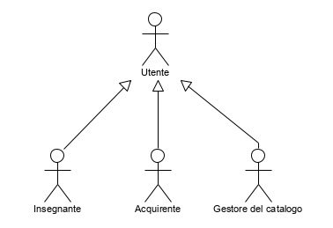

# System Models:

# 2.5.1Scenarios

## Acquistare un corso

|  |  |
| --- | --- |
| **Nome scenario** | acquistareUnCorso |
| **Attori partecipanti** | Matilde: Acquirente |
| **Flusso di eventi** | 1. Matilde è appassionata di fotografia. Inizia a cercare su Google dei corsi e trova la piattaforma StudyMe. 2. Entra in essa, visualizza nell’intestazione della pagina una barra categorie nella quale è presente la voce “Fotografia” contenente diversi pacchetti relativi al corso e suddivisi in sottocategorie. 3. Nella sottocategoria “Fotografia digitale” trova un corso “Fotografia notturna” il quale le interessa. 4. Visualizza l’ anteprima inizia a consultare la prima lezione gratuita. 5. Intenta a continuare il corso decide di acquistarlo e per farlo   lo aggiunge al carrello.   1. Essendo Matilde non registrata, gli compirà una schermata di registrazione durante la quale dovrà inserire negli opportuni campi la sua e-mail, la password e il nome utente. 2. Una volta completata la sua registrazione, StudyMe la reindirizza al carrello per completare il suo ordine. 3. Matilde procede al pagamento, tramite paypal. 4. Inseriti i dati paypal e acquistato il pacchetto, quest’ultimo sarà visibile nella sua libreria. 5. Matilde, grazie all’icona “lezioni” presente nella barra menu nell’intestazione della pagina, accede alla raccolta dei suoi pacchetti acquistati dove potrà terminare quel corso. |

## Inserisci e verifica pacchetto

|  |  |
| --- | --- |
| **Nome scenario** | inserisciEVerificaPacchetto |
| **Attori partecipanti** | Mario Rossi: Insegnante  Eugenio Verdi: Gestore Catalogo |
| **Flusso di eventi** | 1. Mario Rossi è un professore di Musica di StudyMe. 2. Avendo registrato delle nuove videolezioni per l’apprendimento del Pianoforte decide di caricarle sulla piattaforma. 3. Una volta raggiunto il sito prosegue con l’identificazione, dove gli verrà chiesto il suo nome utente e la sua password. 4. Effettuato l’accesso si reca nella sua area docente, tramite la barra menu, nella quale vi è la voce “aggiungi pacchetto”. 5. A Mario gli verrà chiesto di inserire il codice del suo pacchetto, la categoria (in questo caso “Musica”), la sottocategoria (in questo caso “Pianoforte”) e le informazioni relative al pacchetto (titolo, foto copertina, prezzo e descrizione). 6. Successivamente, gli verrà chiesto di inserire i dati di una singola lezione(url, titolo e durata) e una volta aggiunta può decidere se inserire altre lezioni o proseguire con il riepilogo. 7. Mario prosegue con il riepilogo e conferma la creazione del pacchetto. 8. Dopo aver confermato, il gestore del catalogo, Eugenio Verdi, provvede a verificare se il pacchetto è inerente alla categoria. 9. Per fare ciò, Eugenio, il quale è il gestore del Catalogo, una volta effettuato l’accesso con le sue credenziali, si reca anch’esso nella sua area dove al posto di “inserisci pacchetto” gli comparirà “Approvazioni”. 10. Visualizza i contenuti del pacchetto e se questi ultimi sono inerenti può proseguire con l’approvazione che li renderà visibile a tutti. 11. Nel caso in cui il pacchetto non è inerente, il gestore non approverà il pacchetto. |

## Inserimento e verifica lezione

|  |  |
| --- | --- |
| **Nome scenario** | inserimentoEVerificaLezione |
| **Attori partecipanti** | Mario Rossi: Insegnante  Eugenio Verdi: Gestore Catalogo |
| **Flusso di eventi** | 1. Mario insegnante di musica vuole inserire nuove lezioni al ad un pacchetto esistente. 2. Dopo aver effettuato l’accesso e recatosi nella sua categoria del catalogo, apre il pacchetto esistente nella quale vuole inserire le lezioni e troverà una voce “Aggiungi lezioni”, per le quali dovrà inserire l’url, il titolo e la durata. 3. Dopo aver confermato, il gestore del catalogo, Eugenio Verdi, provvede a verificare se il pacchetto è inerente alla categoria. 4. Per fare ciò, Eugenio, il quale è il gestore del Catalogo, una volta effettuato l’accesso con le sue credenziali, si reca nella sua area dove gli comparirà “Approvazioni”. 5. Visualizza i contenuti del pacchetto e se tali contenuti sono inerenti procede con l’approvazione che renderà il pacchetto visibile con le nuove lezioni. |

## 

## Modificare un pacchetto

|  |  |
| --- | --- |
| **Nome scenario** | modificarePacchetto |
| **Attori partecipanti** | Bianca Manzi: Insegnante |
| **Flusso di eventi** | 1. Bianca è un insegnante di Informatica che ha da poco caricato un pacchetto sul corso “Java”. 2. Si accorge di aver sbagliato a scrivere il nome del pacchetto, l’url della lezione e il prezzo, deve quindi modificarli. 3. Effettua l’accesso dalla barra menù che le farà comparire una finestra dove inserire nome utente e password. 4. Recatasi nel pacchetto da essa inserito nella categoria a lei aderente, apre la sezione di modifica. 5. Le comparirà una finestra dove sarà possibile modificare tutti i dati del pacchetto. 6. Bianca modifica i campi che le interessano. |

# 2.5.2 Use Case Model

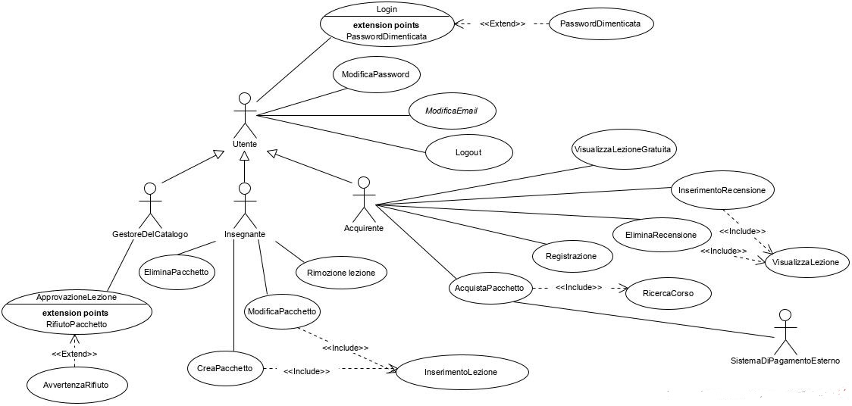

*UC1 – Visualizza pagina pacchetto*

|  |  |  |
| --- | --- | --- |
|  | **Visualizza pagina pacchetto** | |
| **ID** | UC1 | |
| **Attori** | Utente | |
| **Precondizione** | L’ Utente ha selezionato la categoria | |
| **Flusso di eventi** | 1.L’utente visualizza la lista dei pacchetti di una categoria, e preme su “visualizza Pacchetto” | 2. Il sistema reindirizza la pagina di descrizione del pacchetto |
| **Post condizione** | L’utente visualizza la pagina del pacchetto | |

## *UC2 – Aggiungi pacchetto al carrello*

|  |  |  |
| --- | --- | --- |
|  | **Aggiungi pacchetto al carrello** | |
| **ID** | UC2 | |
| **Attori** | Utente | |
| **Precondizione** | L’utente ha visualizzato la pagina del pacchetto | |
| **Flusso di eventi** | 1.L’utente preme su “Acquista Pacchetto”; | 2.Il sistema aggiunge il pacchetto al carrello, |
| **Post condizione** | Pacchetto aggiunto al carrello | |

## *UC3 – Visualizza carrello*

|  |  |  |
| --- | --- | --- |
|  | **Visualizzacarrello** | |
| **ID** | UC3 | |
| **Attori** | Utente | |
| **Precondizione** |  | |
| **Flusso di eventi** | 1.l’Utente preme sul tasto “carrello” nella barra menu | 2. il sistema lo reindirizza nella pagina del carrello |
| **Post condizione** | Utente ha visualizzato il carrello | |

*UC4– Aggiungi pacchetto al carrello*

|  |  |  |  |
| --- | --- | --- | --- |
| **Acquista prodotti nel carrello** | | | |
| **ID** | UC4 | | |
| **Attori** | Acquirente, Sistema di pagamento esterno | | |
| **Precondizione** | * L’acquirente ha visualizzato il carrello * L’acquirente ha effettuato il login | | |
| **Flusso di eventi** | 1.L’acquirente prosegue col pagamento, premendo il tasto “Acquisto”;  4.L’acquirente inserisce email e password dell’account paypal, e preme il tasto “accedi”  6.L’acquirente conferma l’acquisto | 2.Il sistema reindirizza alla pagina di pagamento  8.Il sistema reindirizza l’acquirente al carrello vuoto e mostrerà il pacchetto acquistato nella libreria dell’acquirente. | 3.Il sistema di pagamento esterno mostra una form  contenente i campi per l’identificazione  5.Il sistema di pagamento esterno mostra un riepilogo dell’ordine, il totale del pagamento e il pulsante “conferma ordine”  7.Il sistema di pagamento esterno conclude l’ordine |
| **Post condizione** | Pacchetto visibile nella libreria dell’utente | | |

## *UC5 – Rimozione prodotto dal carrello*

|  |  |  |
| --- | --- | --- |
| **Rimozione prodotto dalcarrello** | | |
| **ID** | UC5 | |
| **Attori** | Utente | |
| **Precondizione** | * Utente ha visualizzato il carrello * Pacchetto aggiunto al carrello | |
| **Flusso di eventi** | 1.l’Utente preme sul tasto “rimuovi” al lato del pacchetto che desidera rimuovere | 2. il sistema rimuove il pacchetto dal carrello |
| **Post condizione** | Pacchetto rimosso dal carrello | |

## *UC6 – Visualizzazione lezione del pacchetto acquistato*

|  |  |  |
| --- | --- | --- |
|  | **Visualizzazione lezione del pacchetto acquistato** | |
| **ID** | UC6 | |
| **Attori** | Acquirente | |
| **Precondizioni** | L’acquirente ha acquistato un pacchetto | |
| **Flusso di eventi** | 1.L’acquirente preme sul nome del pacchetto contente la lezione desiderata;  3.L’acquirente preme sul nome della lezione da visualizzare; | 2.Il sistema mostra la lista delle lezioni relative al pacchetto premuto;  4.Il sistema farà comparire il video della lezione. |
| **Post condizione** | L’acquirente prende visione della lezione. | |

## *UC7 – Lasciare una recensione*

|  |  |  |
| --- | --- | --- |
|  | **Lasciare una recensione** | |
| **ID** | UC7 | |
| **Attori** | Acquirente | |
| **Precondizione** | * L’acquirente ha acquistato il pacchetto * L’acquirente ha visualizzato la pagina del pacchetto | |
| **Flusso di eventi** | 1.L’ Acquirente preme su “Lascia una recensione”;  3.L’ Acquirente digita la sua recensione e preme sul tasto “invia”; | 2.Il sistema fa comparire una form con i campi “Titolo recensione” e “Testo recensione”;  4.Il sistema fa comparire la recensione dell’utente nella pagina del pacchetto. |
| **Post condizione** | Recensione inserita | |

## *UC8 – Accesso area personale*

|  |  |  |
| --- | --- | --- |
|  | **Accesso area personale** | |
| **ID** | UC8 | |
| **Attori** | Utente | |
| **Precondizione** | Utente ha effettuato il login | |
| **Flusso di eventi** | 1.l’Utente preme sul tasto “area personale” | 2. il sistema indirizza l’utente alla propria area personale |
| **Post condizione** | L’utente visualizza la sua area personale | |

## *UC9– Inserimento pacchetto*

|  |  |  |
| --- | --- | --- |
|  | **Inserimento pacchetto** | |
| **ID** | UC9 | |
| **Attori** | Insegnante | |
| **Precondizioni** | L’insegnante ha visualizzato la sua area personale | |
| **Flusso di eventi** | 1.L’insegnante preme il pulsante “Inserimento”;  3.L’insegnante inserisce i dati del pacchetto, e preme il pulsante “procedi”;  5.L’insegnante inserisce i dati della lezione e preme su “procedi”. Una volta terminato preme sul pulsante “procedi”  7.L’insegnante conferma l’inserimento premendo su “procedi” | 2.Il sistema mostra la form per inserire i dati del nuovo pacchetto, tra cui il titolo, la descrizione, sottocategoria e immagine di copertina;    4.Il sistema le mosta una form per l’inserimento delle lezioni, tra cui url, titolo e durata    6.il sistema provvede a mostrare un riepilogo dell’inserimento  8.Il sistema provvede a rendere visibile il pacchetto all’interno del catalogo dell’insegnante. |
| **Post condizione** | Il gestore del catalogo accede alla sua area personale e nella sezione approvazioni approva il pacchetto e le lezioni. | |

|  |  |  |
| --- | --- | --- |
| **Inserimento lezione** | | |
| **ID** | UC10 | |
| **Attore** | Insegnate | |
| **Precondizioni** | * L’insegnante ha inserito un nuovo pacchetto * L’insegnante ha visualizzato la pagina del pacchetto | |
| **Flusso di eventi** | 1.L’insegnante preme il pulsante “aggiungi lezione”;  3.L’insegnante inserisce i dati della lezione. Preme sul pulsante “aggiungi nuova lezione”; | 2.Il sistema mostra un form in cui si devono inserire i dati della lezione, ovvero url, nome e durata;  4.Il sistema invia un’e-mail al gestore del catalogo. |
| **Post condizioni** | Il gestore del catalogo riceve una e-mail di richiesta inserimento lezione | |

## *UC10– Inserimento lezione*

## *UC11– Approvazione lezione*

|  |  |  |
| --- | --- | --- |
| **Approvazione lezione** | | |
| **ID** | UC11 | |
| **Attore** | Gestore del catalogo | |
| **Precondizioni** | * Il gestore del catalogo ha ricevuto una mail di richiesta inserimento lezione * Il gestore del catalogo ha accesso l’area personale | |
| **Flusso di eventi** | 1. Gestore del catalogo preme sul pulsante “approvazioni”;  3.Il gestore del catalogo preme il pulsante “approva”; | 2.Il sistema mostra al gestore del catalogo una finestra in cui ci sono tutte le lezioni che il gestore del catalogo deve approvare o bocciare  4.Il sistema mostra le lezioni nel catalogo. |
| **Post condizioni** | Lezione inserita nel catalogo | |

## *UC12– Disapprovazione lezione*

|  |  |  |
| --- | --- | --- |
| **Disapprovazione lezione** | | |
| **ID** | UC12 | |
| **Attore** | Gestore del catalogo | |
| **Precondizioni** | * Il gestore del catalogo ha ricevuto una mail di richiesta inserimento lezione * Il gestore del catalogo ha accesso l’area personale | |
| **Flusso di eventi** | 1.Il gestore del catalogo preme il pulsante “lezioni da approvare”;  3.Il gestore preme il pulsante “disapprova”; | 2.Il sistema mostra al gestore del catalogo una finestra in cui ci sono tutte le lezioni che il gestore del catalogo deve approvare o bocciare,  4.Il sistema invia un’e-mail di notifica all’insegnate che le lezioni non sono state disapprovate e quindi deve provvedere al reinserimento. |
| **Post condizioni** | Lezione non inserita nel catalogo | |

*UC13– Modifica pacchetto*

|  |  |  |
| --- | --- | --- |
| **Modifica pacchetto** | | |
| **ID** | UC13 | |
| **Attori** | Insegnante | |
| **Precondizione** | * L’insegnante ha effettuato il login * L’insegnante ha inserito un pacchetto | |
| **Flusso di eventi** | 1.L’insegnante preme “Modifica” sul pacchetto da lui inserito;  3.L’insegnante modifica il titolo o la descrizione e preme sul pulsante al suo fianco. | 2.Il sistema mostrerà una form con campi che è possibile modificare, come il titolo e la descrizione;  4.Il sistema provvederà a modificare l’informazione e la renderà visibile a tutti. |
| **Post condizione** | Il pacchetto è stato modificato | |

## *UC14– Modifica lezione*

|  |  |  |
| --- | --- | --- |
| **Modifica lezione** | | |
| **ID** | UC14 | |
| **Attori** | Insegnante | |
| **Precondizioni** | * L’insegnante ha effettuato il login * L’insegnante deve aver inserito una lezione * L’insegnante deve aver effettuato l’accesso all’area del pacchetto | |
| **Flusso di eventi** | 1.L’insegnante clicca sul tasto “modifica lezione” di una lezione che vuole modificare  3.L’insegnante effettua le modifiche e conferma | 2.Il sistema le mostra un form con i campi che si possono modificare (nome lezione, url, durata)  4.Il sistema attua le modifiche |
| **Post condizioni** | Lezione modificata | |

## *UC15– Rimozione lezione*

## 

|  |  |  |
| --- | --- | --- |
| **Rimozione lezione** | | |
| **ID** | UC15 | |
| **Attori** | Insegnante | |
| **Precondizioni** | * L’insegnante ha effettuato il login * L’insegnante deve aver inserito una lezione * L’insegnante deve aver effettuato l’accesso all’area del pacchetto | |
| **Flusso di eventi** | 1.L’insegnante preme il tasto “rimuovi” vicino alla lezione che vuole eliminare  3.L’insegnante conferma l’eliminazione | 2.Il sistema le chiede la conferma  4.Il sistema elimina la lezione |
| **Post condizioni** | Lezione eliminata | |

|  |  |  |
| --- | --- | --- |
| **Elimina pacchetto** | | |
| **ID** | UC16 | |
| **Attori** | Insegnante | |
| **Precondizioni** | * L’insegnante ha effettuato il login * L’insegnante deve aver inserito un pacchetto | |
| **Flusso di eventi** | 1.L’insegnante preme “Modifica” sul pacchetto da lui inserito;  3.L’insegnante preme sul tasto elimina | 2.Il sistema mostra una form con i dati relativi alla modifica e un pulsante per l’eliminazione  4. Il sistema elimina il pacchetto |
| **Post condizioni** | Pacchetto eliminato | |

## *UC16– Elimina pacchetto*

## *UC17– Visualizza anteprima*

|  |  |  |
| --- | --- | --- |
| **Visualizza anteprima** | | |
| **ID** | UC17 | |
| **Attore** | Utente | |
| **Precondizioni** | L’utente ha visualizzato la pagina del pacchetto | |
| **Flusso di eventi** | 1.Utente preme il pulsante “Guarda prima lezione gratis”. | 2.Il sistema apre una finestra in cui mostra l’anteprima delle lezioni. |
| **Post condizioni** | L’utente ha visualizzato l’anteprima. | |

## *UC18–Visualizza lezione*

|  |  |  |
| --- | --- | --- |
| **Visualizza lezione** | | |
| **ID** | UC18 | |
| **Attori** | Insegnante | |
| **Precondizioni** | L’insegnante deve aver inserito una lezione  L’insegnante accede alla pagina del pacchetto | |
| **Flusso di eventi** | 1. L’insegnante clicca su una lezione che vuole visualizzare | 2.Il sistema le mostra la lezione |
| **Post condizioni** | L’insegnante prende visione delle lezioni | |

## *UC19– login*

|  |  |  |
| --- | --- | --- |
|  | **Login** | |
| **ID** | UC19 | |
| **Attori** | Utente | |
| **Precondizioni** | L’utente si è registrato al sito | |
| **Flusso di eventi** | 1.L’acquirente accede alla funzione “Login”;  3.L’acquirente inserisce i suoi dati e preme il pulsante “Accedi”; | 2.Il sistema mostra una finestra di inserimento per i dati utente, con i campi “Username” e “Password”;  4.Il sistema risponde convalida i dati  5.Il sistema indirizza al sito. |
| **Flusso alternativo** | 2. Se l’acquirente preme il pulsante “Password dimenticata” si va al caso d’uso US19.1;  4. Se l’acquirente sbaglia ad inserire i suoi dati si va al caso d’uso US19.2 | |
| **Post condizione** | L’acquirente logga la sito | |

## *US19.1 – Password dimenticata*

|  |  |  |
| --- | --- | --- |
|  | **Password dimenticata** | |
| **ID** | US19.1 | |
| **Attori** | Utente | |
| **Precondizioni** |  | |
| **Flusso di eventi** | 1.L’utente preme su “password dimenticata”  3.L’utente inserisce la sua e-mail e preme il pulsante “Recupera”;  5.L’utente preleva la password dalla e-mail, torna nel sistema e rieffettua l’accesso con la nuova password. | 2.Il sistema mostra una form con un InputText per inserire la mail;  4.Il sistema mostra un messaggio: “La nuova password è stata inviata per email” e invia una mail all’utente tramite l’indirizzo e-mail specificato; |
| **Eccezione** | 3. Se L’acquirente inserisce una e-mail non esistente, va al caso d’uso US19.2. | |
| **Post condizione** | L’acquirente logga al sito | |

## *US19.2–Autentificazione fallita*

|  |  |  |
| --- | --- | --- |
| **Autentificazione fallita** | | |
| **ID** | US19.2 | |
| **Attori** | Utente | |
| **Precondizioni** |  | |
| **Flusso di eventi** | 1.L’utente sbaglia a inserire i dati | 2. il sistema farà comparire un messaggio di errore ed inoltre evidenzierà di rosso i contorni degli inputText. |
| **Post condizioni** | L’utente ri-effettua il login | |

## UC20– Registrazione

|  |  |  |
| --- | --- | --- |
| **Registrazione** | | |
| **ID** | UC20 | |
| **Attore** | Acquirente | |
| **Precondizioni** |  | |
| **Flusso di eventi** | 1.L’acquirente preme il pulsante accedi;  3.L’acquirente preme il pulsante registrati;  5.L’acquirente inserisce nome utente, email, password, conferma password e clicca su registrati; | 2.Il sistema mostra una finestra in cui è presente l’opzione registrati;  4.Il sistema mostra una finestra in cui l’utente deve inserire i dati per la registrazione;  6.Il sistema accetta la registrazione, apre l’homepage e l’acquirente è loggato; |
| **flusso alternativo** | 5. Se l’utente inserisce una email, o un nome utente esistente oppure se le due password non coincidono si va al caso d’usoUS19.2 | |
| **Post condizioni** | L’acquirente è registrato e loggato al sito | |

## *UC21 – Logout*

|  |  |  |
| --- | --- | --- |
| **Modifica password** | | |
| **ID** | UC22 | |
| **Attore** | Utente | |
| **Precondizioni** | * L’utente ha effettuato il login * L’utente ha effettuato l’accesso all’area personale | |
| **Flusso di eventi** | 1.L’utente preme il pulsante “Account”  3.L’utente inserisce la nuova password, reinserisce la nuova password nel campo “conferma nuova password” e preme il pulsante invio; | 2.Il sistema risponde mostrando una form, dove è possibile inserire la nuova la nuova password;  4.Il sistema mostra un messaggio “password modificata” |
| **Flusso di errore** | 3. Se le due password non coincidono si va al caso d’usoUS19.2 | |
| **Post condizioni** | La password è stata modificata | |

## *UC22-Modifica Password*

|  |  |  |
| --- | --- | --- |
| **Loguot** | | |
| **ID** | UC21 | |
| **Attori** | Utente | |
| **Precondizioni** | * L’utente ha effettuato il login * L’utente ha effettuato l’accesso all’area personale | |
| **Flusso di eventi** | 1.L’utente preme sul pulsante “Logout”;  3.L’utente non è più loggato al sistema. | 2.Il sistema effettua il logout dell’utente del sistema; |
| **Post condizione** | L’utente effettua il logout dal sistema | |

## 

## *UC23-Ricerca corso*

|  |  |  |
| --- | --- | --- |
| **Ricerca Corso** | | |
| **ID** | UC23 | |
| **Attori** | Utente | |
| **Precondizioni** |  | |
| **Flusso di eventi** | 1.L’utente digita delle parole riferenti al pacchetto sulla barra di ricerca | 2.Il sistema risponde facendo visualizzare un insieme di pacchetti inerenti alle parole digitate |
| **Post condizioni** |  | |

## *UC24 – Modifica e-mail*

|  |  |  |
| --- | --- | --- |
| **Modifica E-mail** | | |
| **ID** | UC24 | |
| **Attore** | Utente | |
| **Precondizioni** | * L’utente ha effettuato il login * L’utente ha effettuato l’accesso all’area personale | |
| **Flusso di eventi** | 1.L’utente preme il pulsante “Account”  3.L’utente inserisce la nuova e-mail e preme il pulsante invio; | 2.Il sistema risponde mostrando una form, dove è possibile inserire la nuova email e la nuova password  4.Il sistema mostra un messaggio “Email modificata” |
| **Flusso alternativo** | 3.Se inserisce una email già esistente nel sistema si va al caso d’usoUS19.2 | |
| **Post condizioni** | L’email è stata modificata | |

# 2.5.3 Object Model

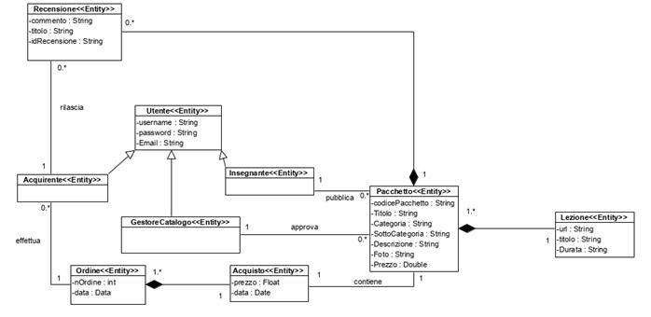

# 2.5.4 Dynamic Model

### 2.5.4.1 Gestione Autenticazione

### 2.5.4.1.1 Login

### 2.5.4.1.2 Login Errato

### 2.5.4.1.3 Registrazione Fallita

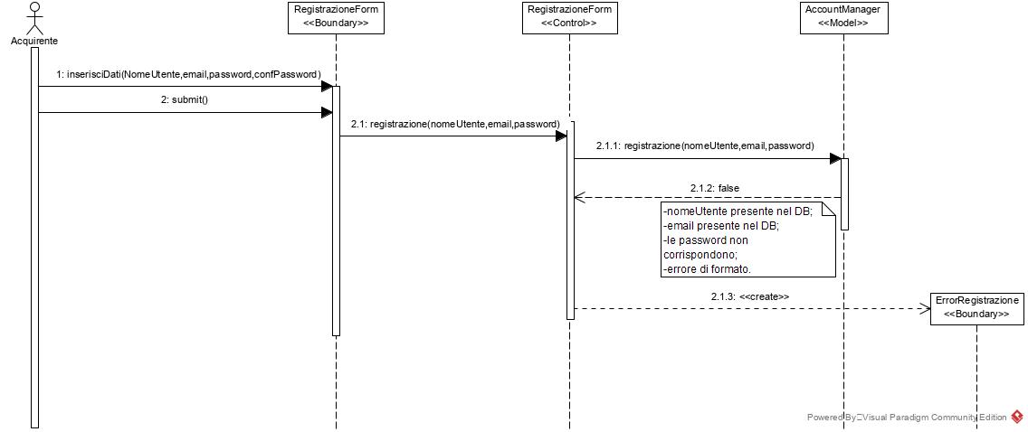

### 2.5.4.1.4 Registrazione

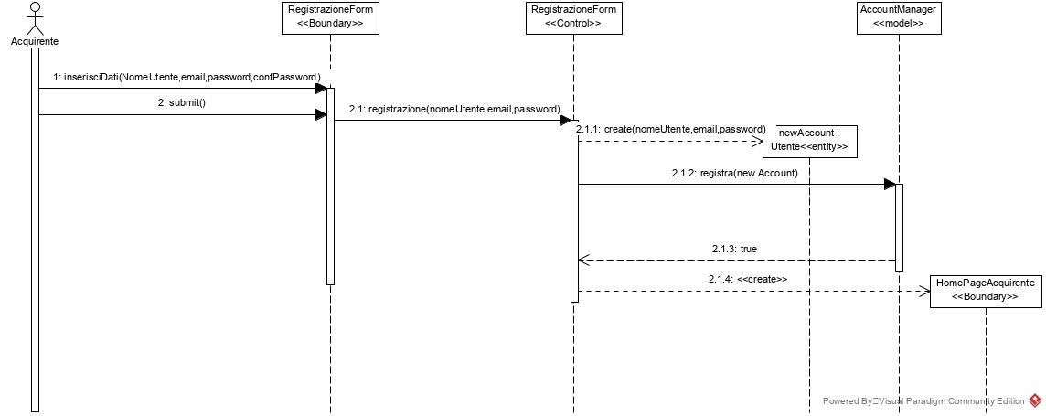

### 2.5.4.1.5 Logout

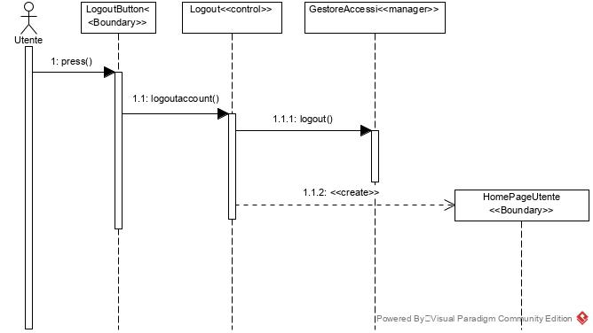

### 2.5.4.1.6 Visualizza Profilo

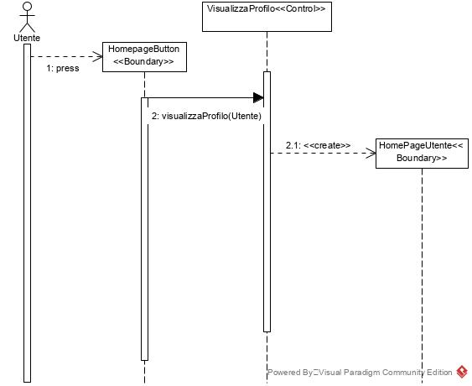

### 2.5.4.2 Gestione Informazioni

### 2.5.4.2.1 Password Dimenticata

### 2.5.4.2.2 Modifica E-mail

### 2.5.4.2.3 Modifica Password

### 2.5.4.3 Gestione Pacchetti

### 2.5.4.3.1 Aggiungi pacchetto

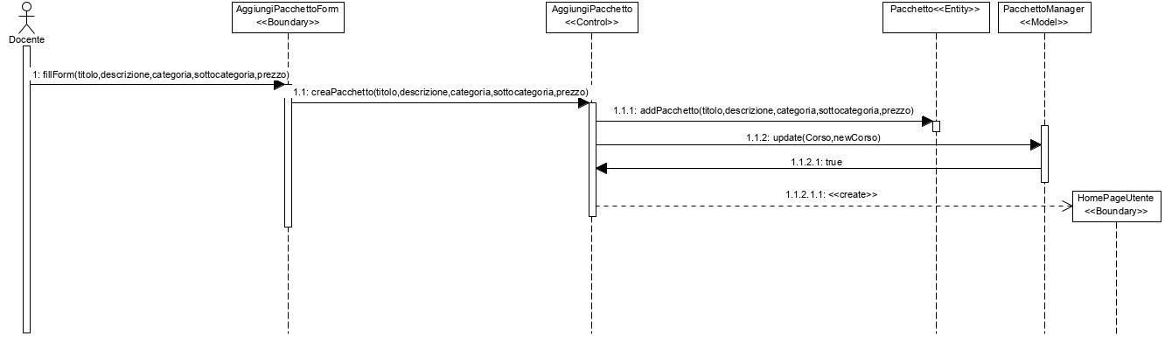

### 2.5.4.3.2 Approvazione Pacchetto

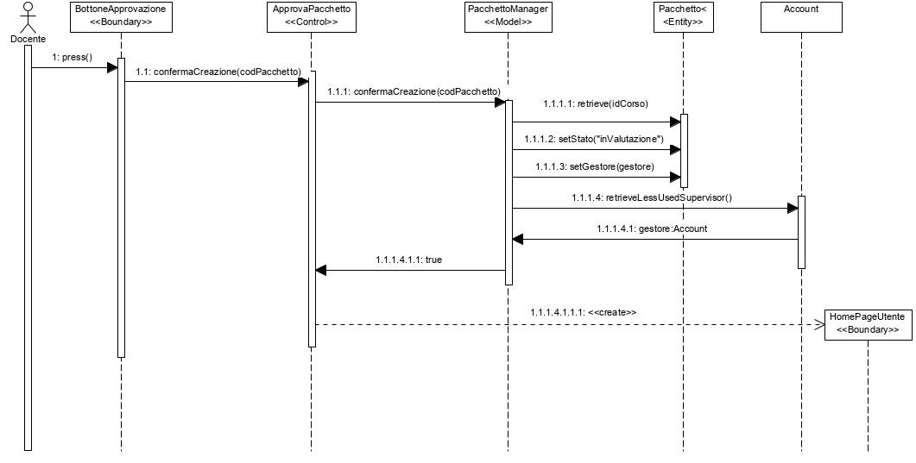

### 2.5.4.3.3 Acquisto Pacchetto

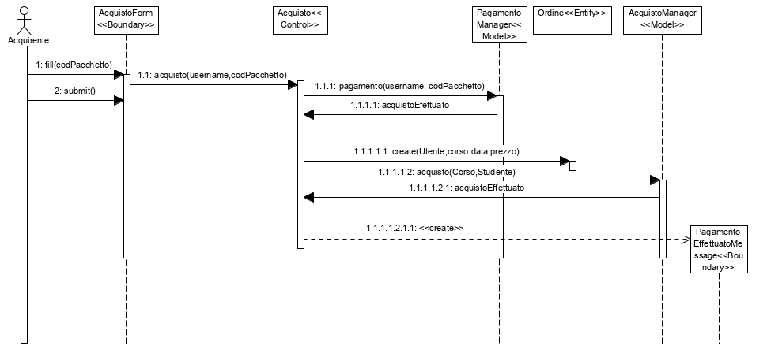

### 2.5.4.3.4 Visualizza Pacchetto

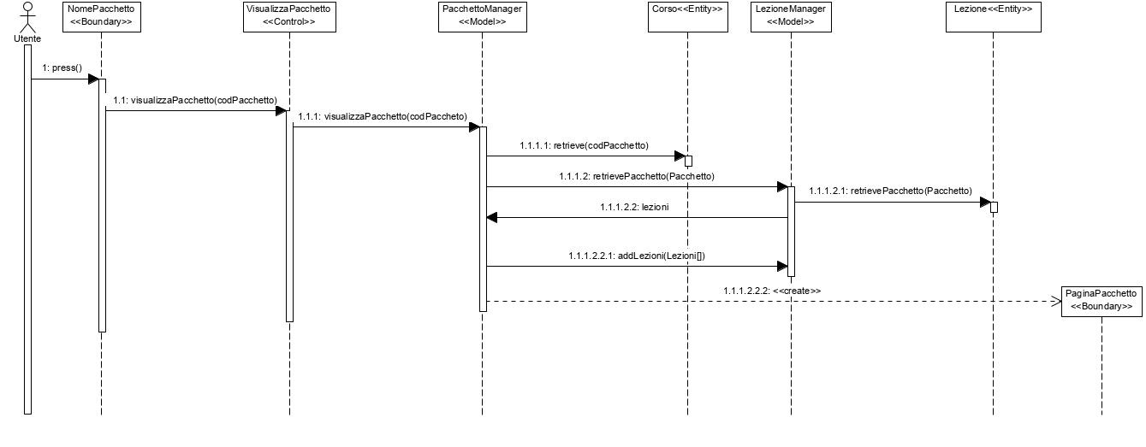

### 2.5.4.3.5 Ricerca Pacchetto

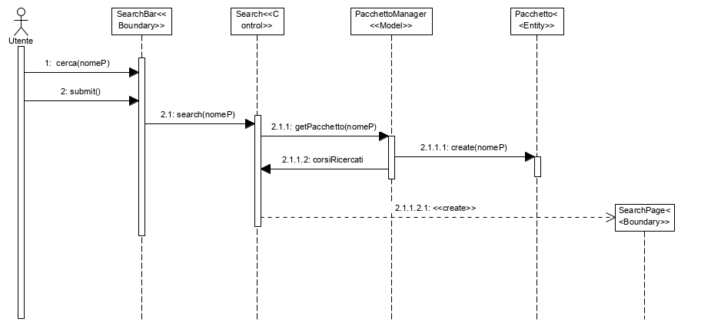

### 2.5.4.3.6 Modifica Pacchetto

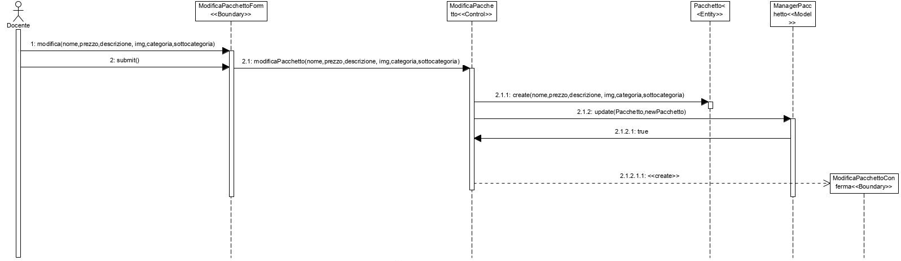

### 2.5.4.3.7 Accettazione Corso Supervisionato

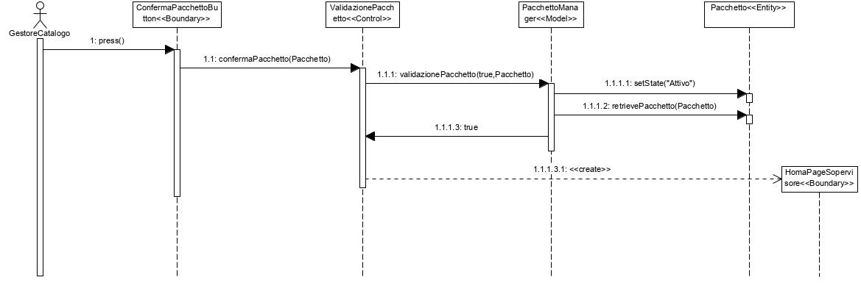

### 2.5.4.3.8 Rifiuta Pacchetto Supervisionato

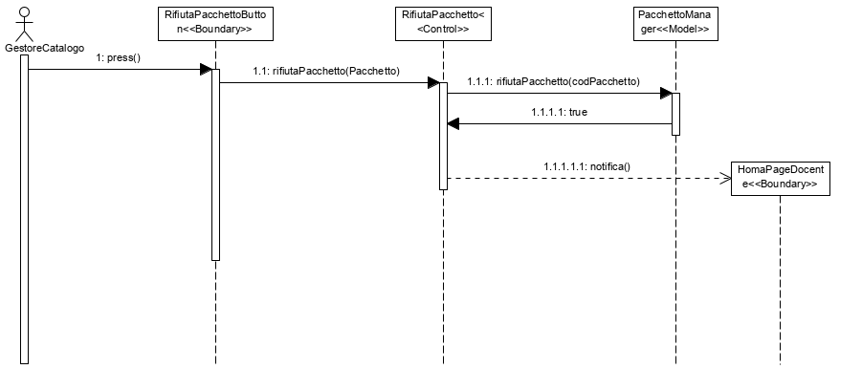

### 2.5.4.4 Gestione Lezioni

### 2.5.4.4.1 Inserimento Lezione

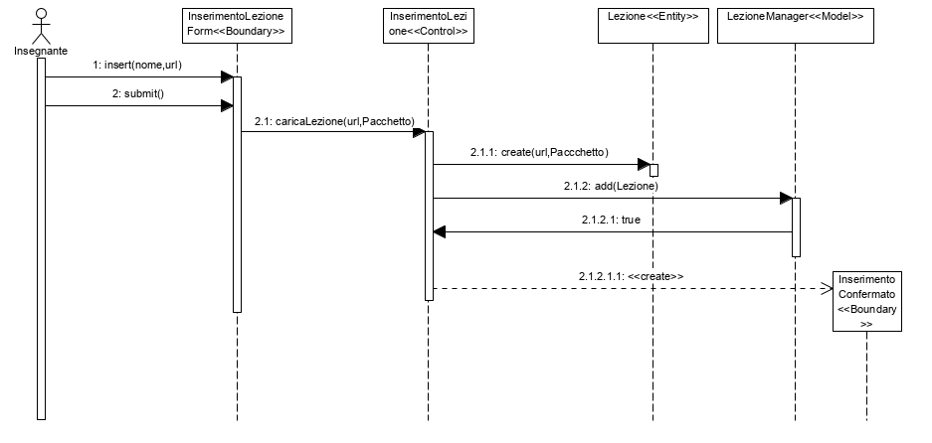

### 2.5.4.4.2 Modifica Lezione

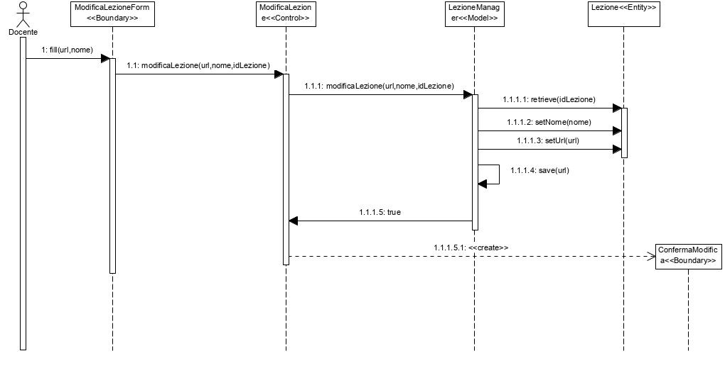

### 2.5.4.4.3 Elimina Lezione

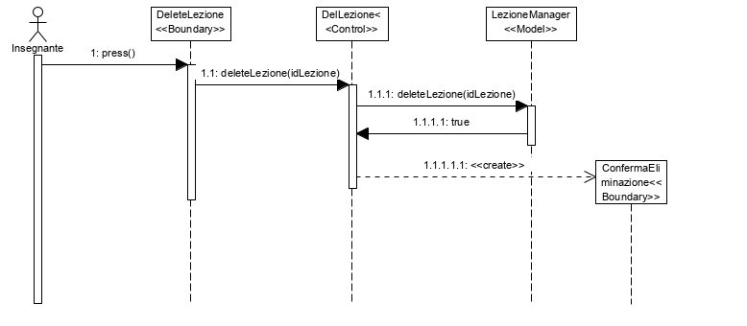

### 2.5.4.4.4 Visualizza Lezione

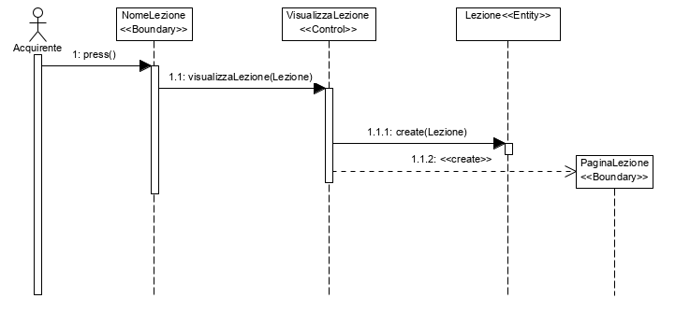

### 2.5.4.4.5 Aggiungi Recensione

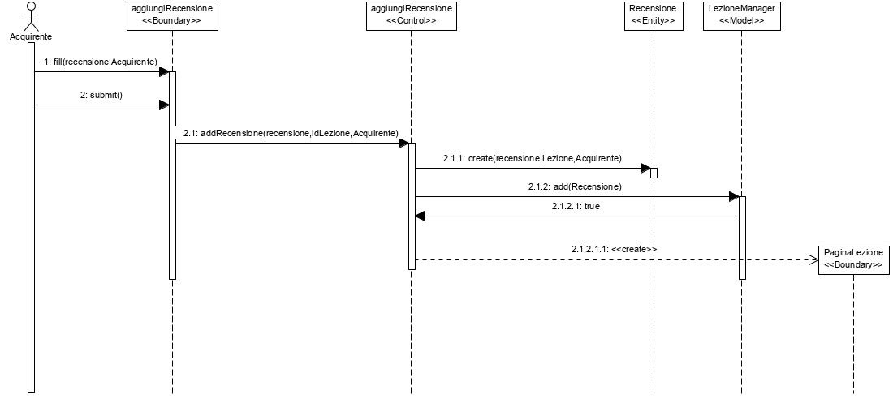

## 2.5.4.5 Statechart Diagrams: Gestione Pacchetto

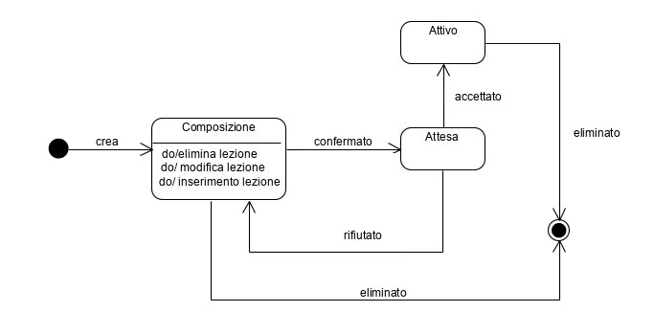

# 2.5.5 Mock-ups

### 2.5.5.1 Login

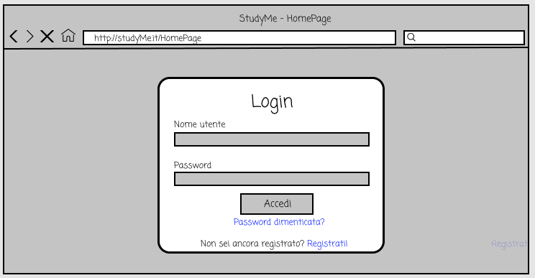

### Errore Login

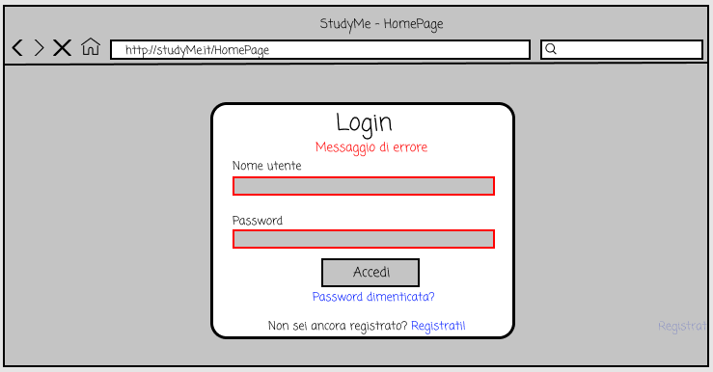

### Registrazione

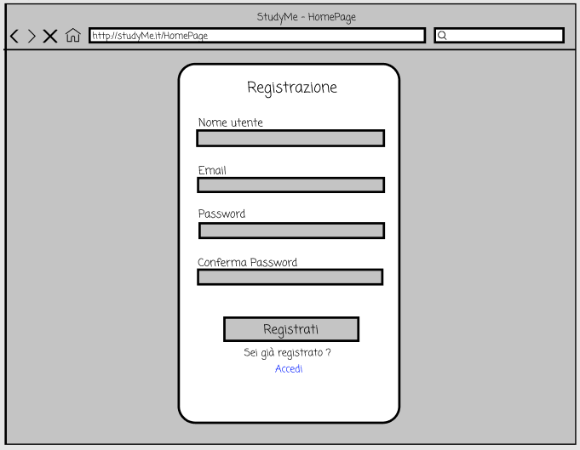

### Errore registrazione

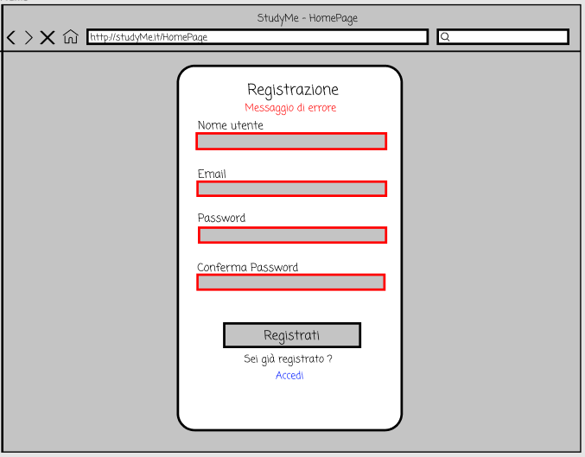

### Recupero Password

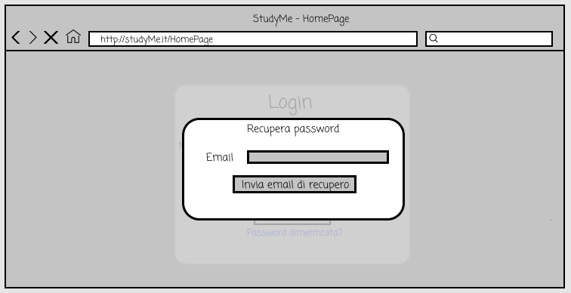

### Conferma Recupero Password

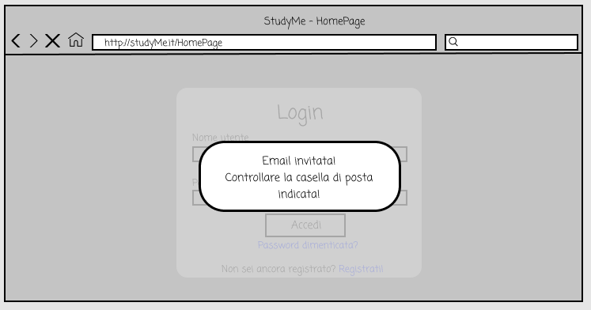

### Homepage

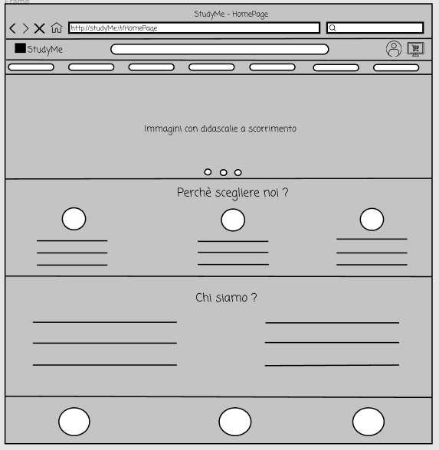

### Risultati Ricerca Corso

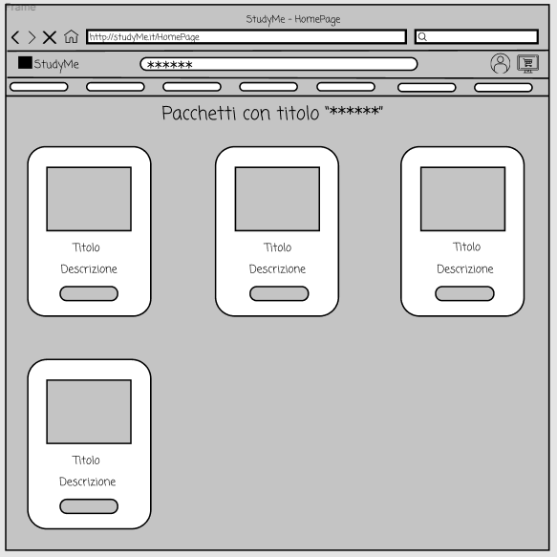

### Nessun Pacchetto Trovato

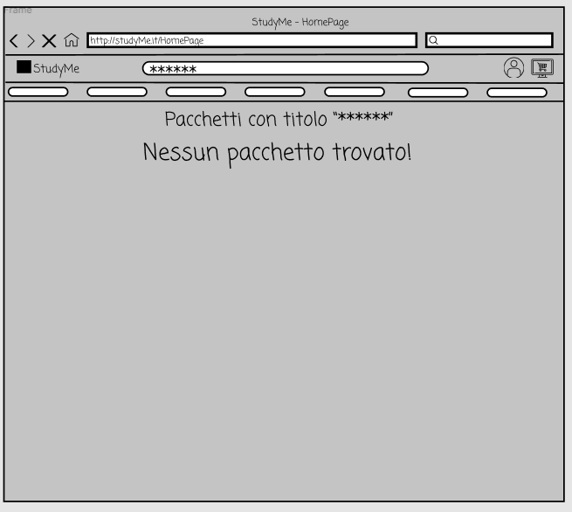

### Catalogo

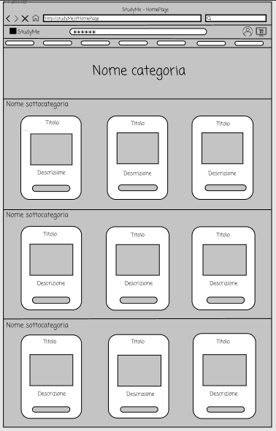

### Pagina pacchetto non acquistato

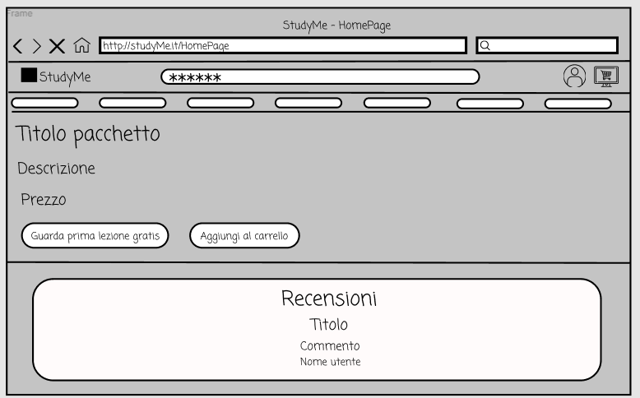

### 

### Pagina pacchetto insegnante e gestore del catalogo

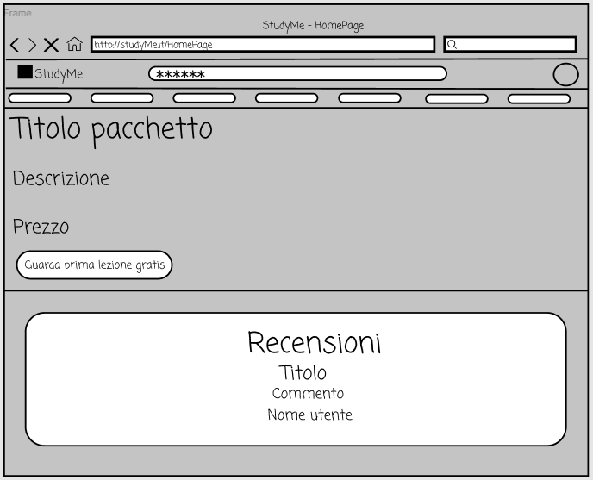

### Pagina pacchetto aggiunto al carrello

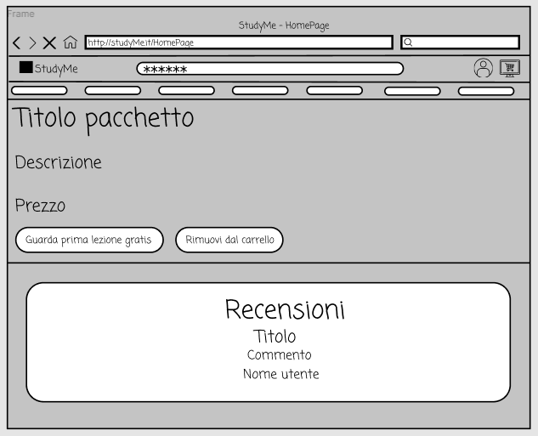

### Carrello utente non loggato

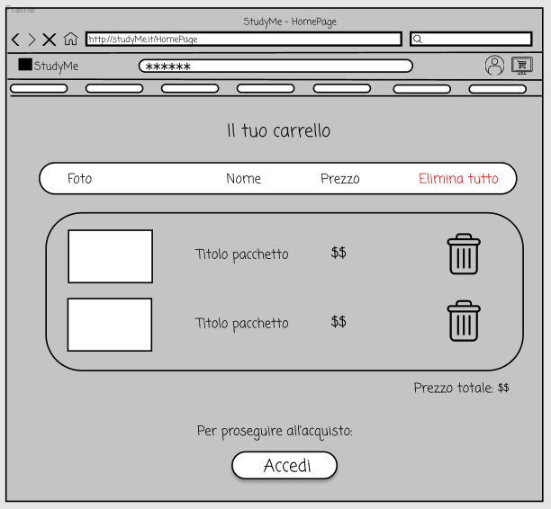

### Carrello utente loggato

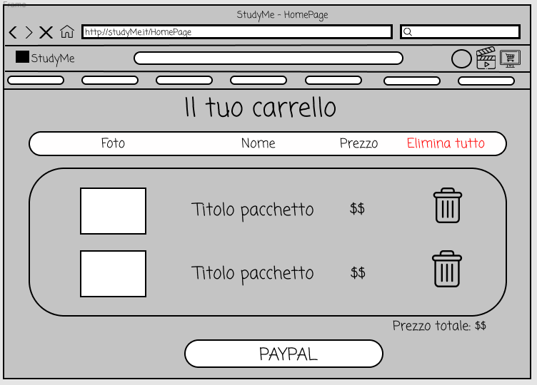

### Carrello vuoto

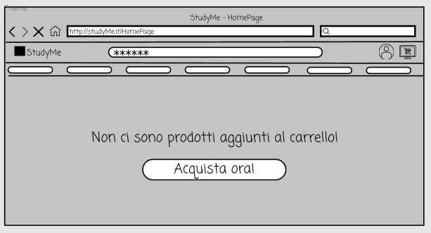

### Lista ordini utente

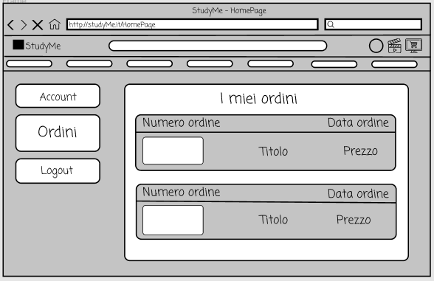

### Lista ordini vuota

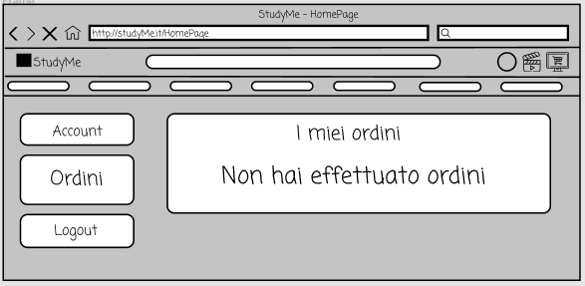

### Visualizzazione lezione

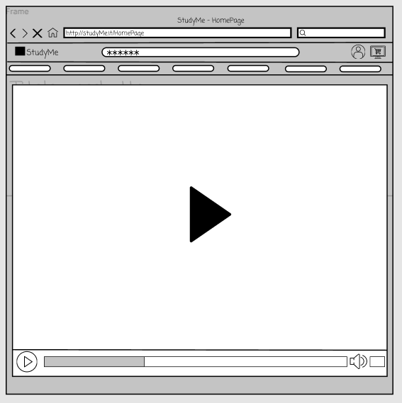

### Pagina pacchetto acquistato

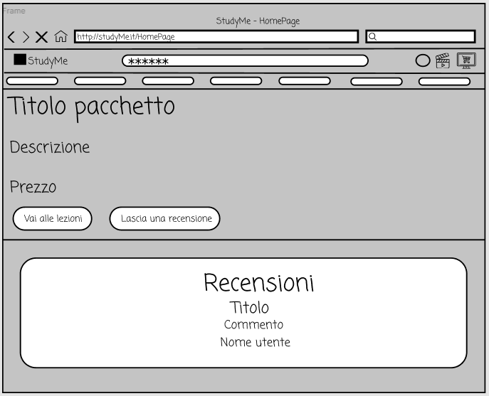

### Libreria

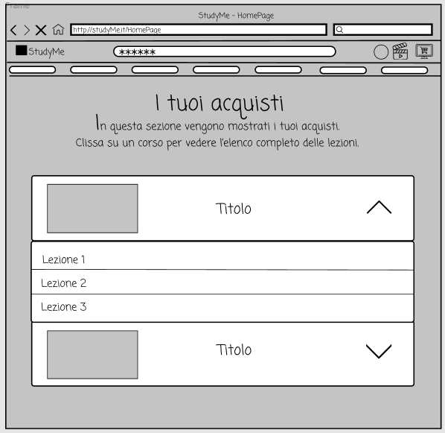

### Aggiungi recensione

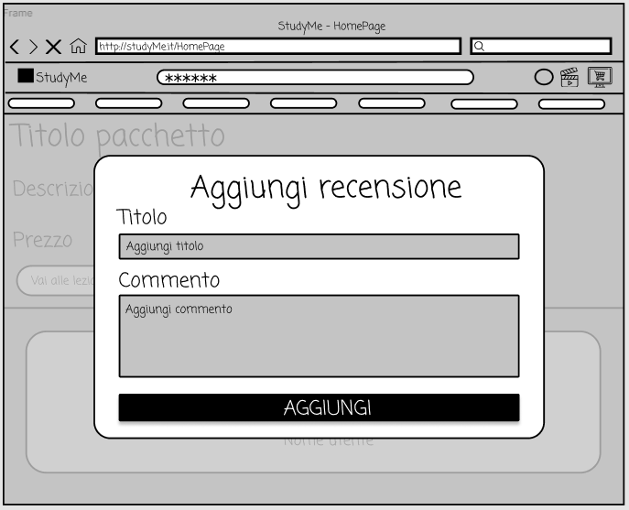

### Errore inserimento recensione

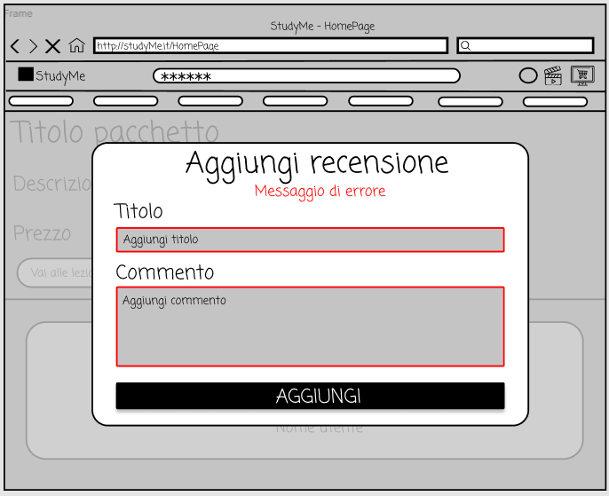

### Modifica Profilo

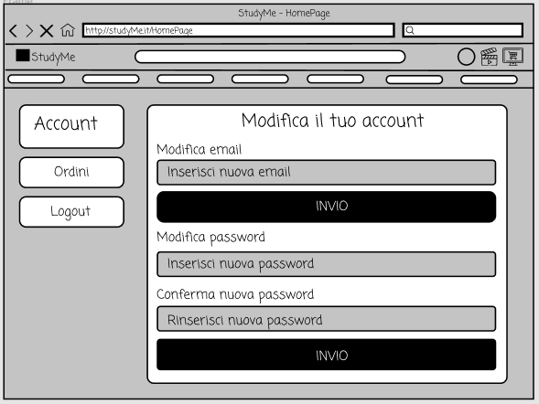

### Errore modifica profilo

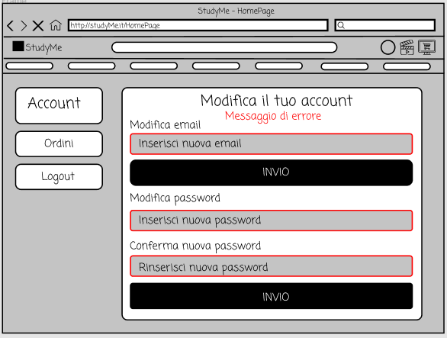

### Inserimento Pacchetto

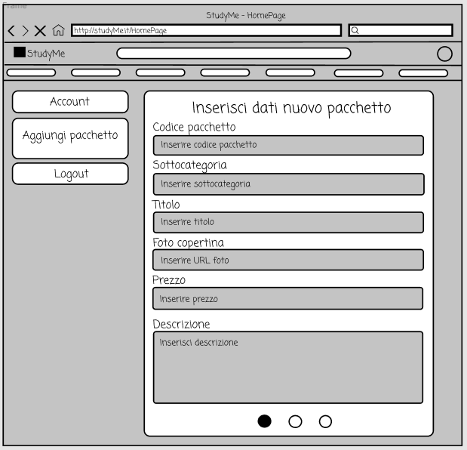

### Inserimento lezione alla creazione del pacchetto

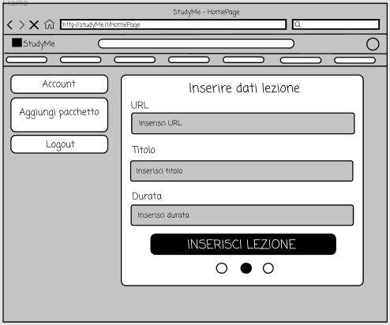

### Errore Inserimento lezione nell’aggiunzione di un pacchetto

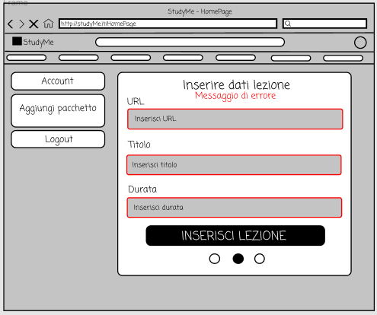

### Riepilogo inserimento Pacchetto

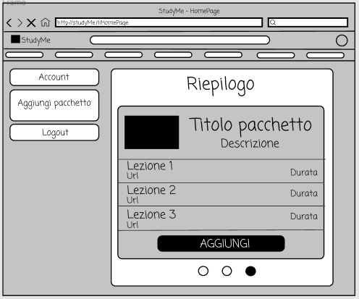

### Errore inserimento Pacchetto

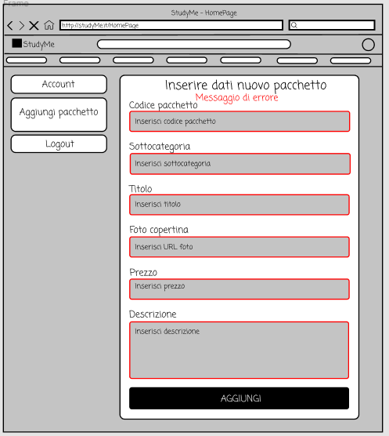

### Aggiungi Lezione

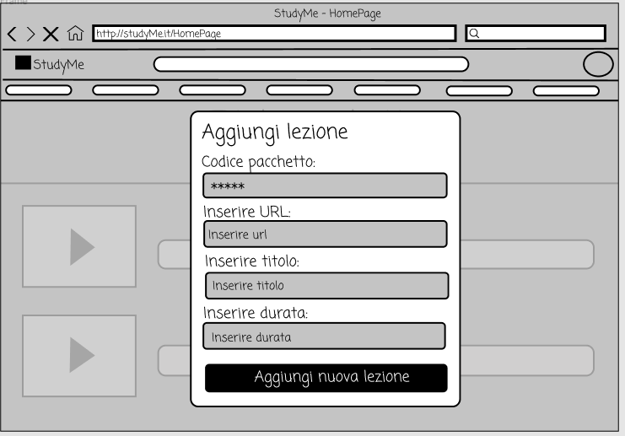

### Errore inserimento lezione

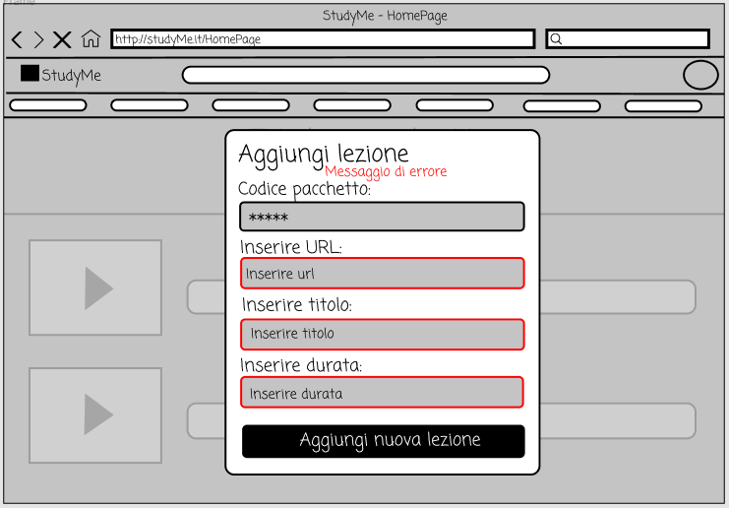

### Modifica e rimozione lezione

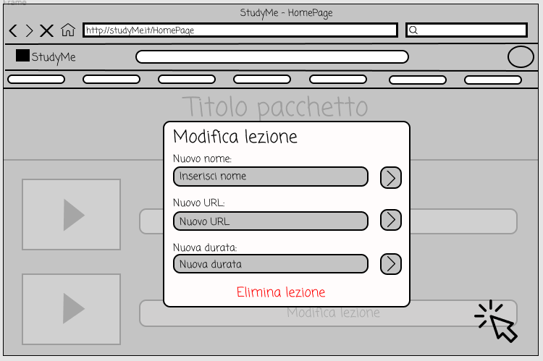

### Errore modifica lezione

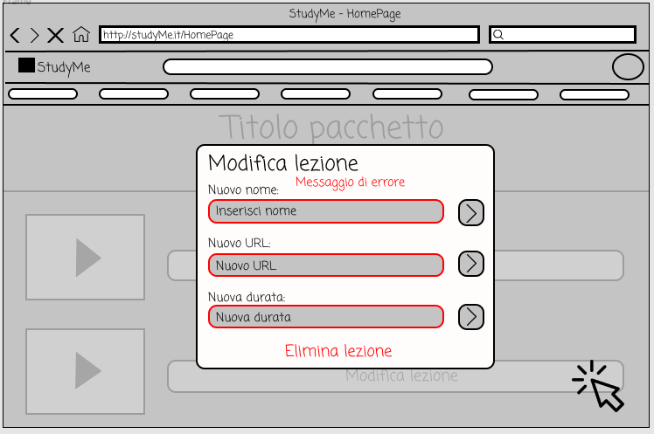

### Modifica Pacchetto

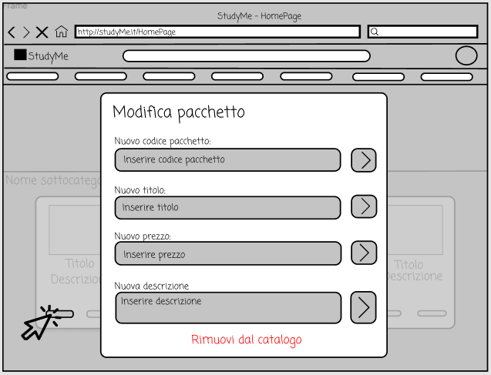

### Errore modifica pacchetto

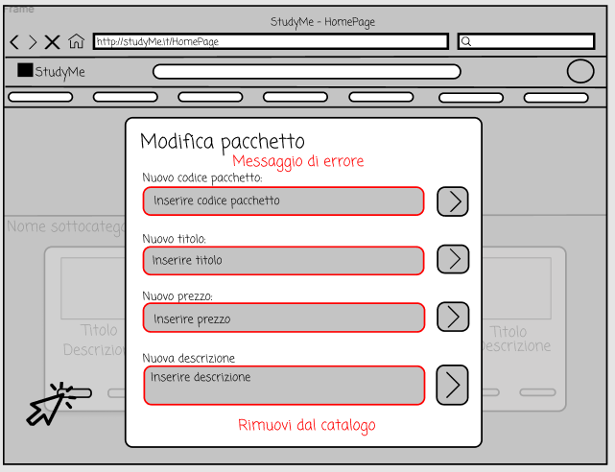

### Approvazione Pacchetti

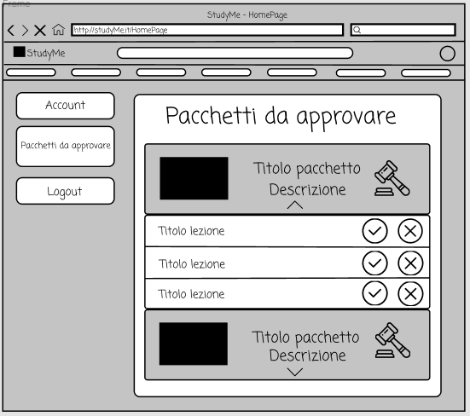

### Approvazione pacchetto

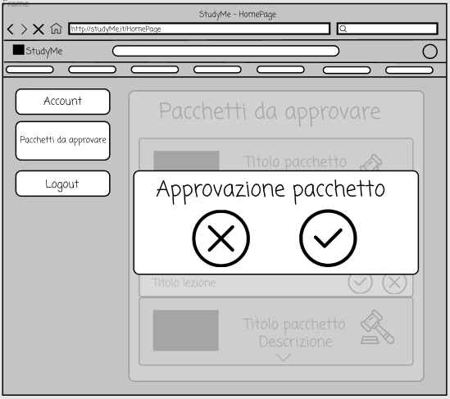

### Pacchetto aggiunto dall’insegnante

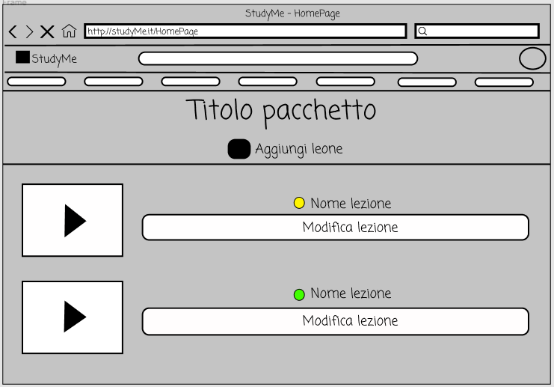

### Catalogo Pacchetto aggiunto dall’insegnante

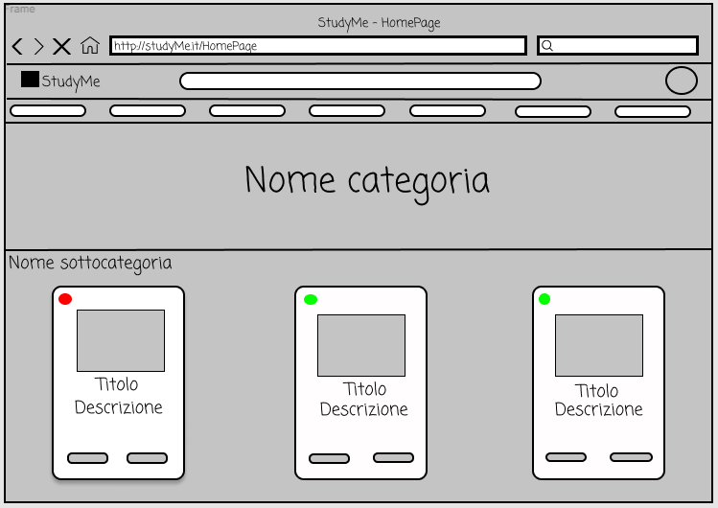

# 2.6 Interface navigational Paths

